Nama : Zaky Arifudin

NIM : 16/401070/SV/11574

Kelas : C2 Praktikum

1. Kode Sudah dicoba
2. Analisis Running

* **Kode 1 (GET)**

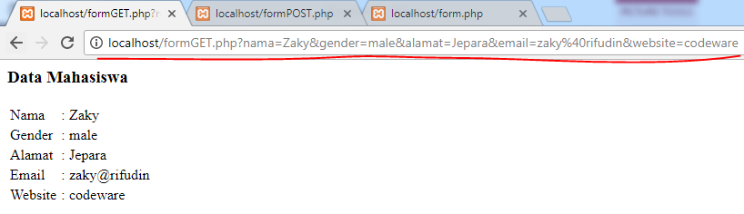

Untuk method GET saat kita mengisi form dan submit maka kita akan diarahkan ke php dengan tampilan url yang panjang sesuai dengan apa yang kita isi.

* **Kode 2 (POST)**

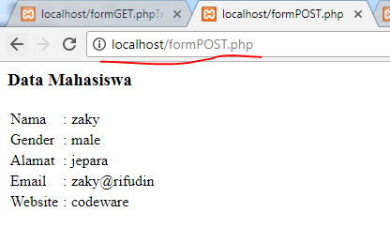

Untuk method POST saat kita mengisi form dan submit maka kita akan diarahkan ke php dengan url yang tampilannya yang bersih.

* **Kode 3 (PENGECEKAN FORM)**

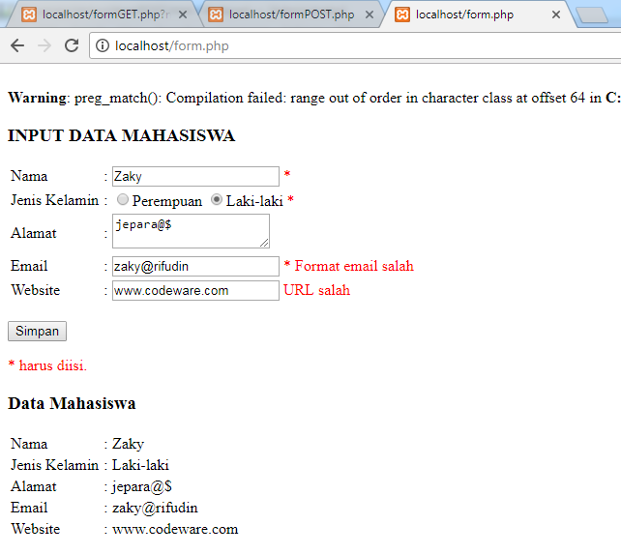

Untuk kode 3 ini kita diberi batasan dalam isian form , jika isi form tidak sesuai dengan yang ditetapkan sistem maka akan ada pesan error saat kita klik tombol simpan/submit. Di dalam kode 3 ini terdapat function pengecekan isian untuk setiap form.

1. Analisis Variabel dan Function PHP

* **Kode 1 (GET)**

1. Kode html



🡺 digunakan untuk mengarahkan saat klik submit ke form formGET.php dengan metode GET



🡺 untuk user mengirimkan input ke sistem

1. Kode php



🡺 untuk menampilkan isi variabel [“nama”] dengan metode GET

* **Kode 2 (POST)**

1. Kode html



🡺 digunakan untuk mengarahkan saat klik submit ke form formPOST.php dengan metode POST



🡺 untuk user mengirimkan input ke sistem

1. Kode php



🡺 untuk menampilkan isi variabel [“nama”] dengan metode POST

**NB** : (untuk kode 1 dan 2 berlaku untuk form-form yang lainnya juga).

* **Kode 3 (PENGECEKAN FORM)**



🡺 untuk pemberian nilai kosong pada variabel tersebut



🡺 akan menjalankan statement bila metode permintaannya bernilai **POST**

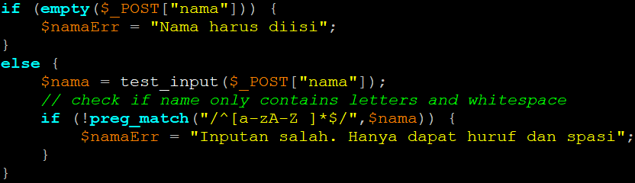

🡺 Jika inputan user pada **form nama** kosong maka **$namaErr** bernilai “Nama harus diisi”. Jika tidak maka **$nama** akan berisi yang diinputkan user pada **form nama** dan ada pengecekan lagi jika dalam inputan terdapat karakter selain huruf alfabet kecil maupun kapital dan spasi, maka $namaErr bernilai “Inputan salah. Hanya dapat huruf dan spasi”.

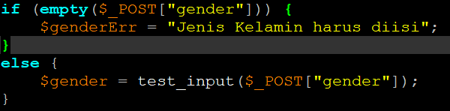🡺 Jika inputan user pada **form gender** kosong maka **$genderErr** bernilai “Jenis Kelamin harus diisi”. Jika tidak maka **$gender** bernilai inputan user di **form gender**.

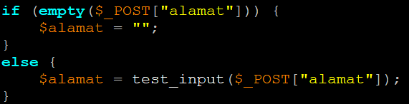

🡺 Jika inputan user pada **form alamat** kosong maka **$alamat** bernilai kosong. Jika tidak maka **$alamat** bernilai inputan user di **form alamat**.

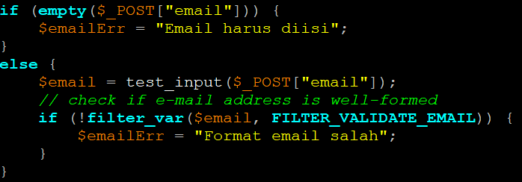

🡺 Jika inputan user pada **form email** kosong maka **$emailErr** bernilai “Email harus diisi”. Jika tidak maka **$email** akan bernilai inputan user di **form email** dan jika inputan tidak sesuai dengan **validasi format email** maka **$emailErr** bernilai “Format email salah”.

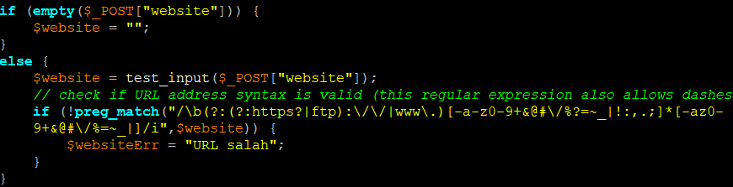

🡺 Jika inputan user pada **form website** kosong maka **$webiste** bernilai kosong.Jika tidak maka **$website** akan bernilai inputan user di form website dan juga ada pengecekan karakter untuk inputan user yang tidak memenuhi syarat, jika ya maka **$websiteErr** bernilai “URL salah”;

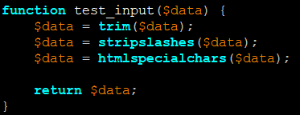

🡺 function test_input dengan parameter **$data**.

Untuk function **trim()** ini berfungsi untuk menghapus spasi dan karakter yang ditentukan sebelumnya dari kedua sisi string **$data**.

Untuk function **stripslashes()** ini berfungsi untuk menghapus backslash pada **$data**.

Untuk function **htmlspecialchars()** ini berfungsi untuk menjadikan semua string yang diinputkan user walaupun terdapat entitas html dalam inputannya.



🡺 metode menggunakan POST. Untuk actionnya terdapat function htmlspecialchars() yang sudah dijelaskan diatas dan juga terdapat variable $_SERVER[“PHP_SELF”].

PHP_SELF adalah variabel yang mengembalikan script yang sedang dieksekusi. Variabel ini mengembalikan nama dan path file saat ini (dari folder root).

🡺 Dan untuk kode php, semua variabel inputan user seperti form nama,jenis kelamin,email,website sama seperti di kode 1 dan kode 2.

1. **Perbedaan GET dan POST**

|  |  |  |
| --- | --- | --- |
| **No** | **GET** | **POST** |
| **1.** | Variabel yang yang dilewatkan script saat ini ke server melalui parameter URL | Variabel yang yang dilewatkan script saat ini ke server melalui metode HTTP POST |
| **2.** | Tampilan URL berisi nama dan nilai variabel | Tampilan URL bersih |
| **3.** | digunakan untuk mengirim data yang tidak sensitif. | Digunakan untuk mengirim data yang sensitif seperti password dan lain-lain. |
| **4.** | Batas maksimal karakter adalah 2000 | Tidak ada batas maksimal karakter |